**Robô Download NFSe_VP SIGISSWEB**

* **2 - Iniciando a execução**
* **3 - Resultados da execução**
* **4 - Planilha de dados das empresas cadastradas no sistema Domínio**
* **5 - Encerrando a execução**

Willian Rocha Barquilia Rodrigues

**Iniciando a execução**

Ao iniciar o Robô, o usuário deverá selecionar uma planilha em formato “.xlsx” com as chaves de acesso das notas.

A planilha deve conter a coluna de “Código de autenticidade” na última coluna como o exemplo abaixo.

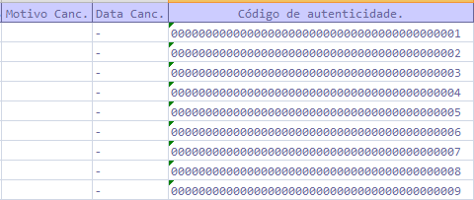

E também deve ser selecionado um diretório onde o robô irá criar uma pasta com o nome “Notas Fiscais de Serviço” onde serão criados os seguintes arquivos:

* Uma pasta com o nome “Arquivos para Importação” onde serão armazenados os arquivos “.txt” contendo as informações das notas fiscais para serem importadas no sistema Domínio.
* Uma pasta onde serão armazenados os PDFs das notas com tomador PJ e outra para as notas com tomador PF. (Não serão gerados arquivos “.txt” para tomador PF)
* Uma planilha “.csv” com os andamentos da execução, informando se foi criado o arquivo para importação ou qualquer ocorrência durante a execução.
* Uma planilha “.csv” com os dados de todas as notas que foram baixadas.

Após iniciar a execução o Robô irá percorrer linha por linha da planilha de dados selecionada, ao finalizar uma mensagem aparecerá na tela informando quantas notas foram baixadas.

**Resultados da execução**

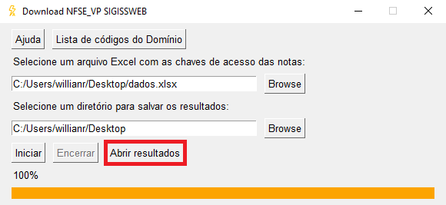

Ao baixar pelo menos uma nota, o botão para abrir o diretório com os resultados será habilitado.

Ao clicar irá abrir o diretório que foi selecionado pelo usuário.

**Planilha de dados das empresas cadastradas no sistema Domínio**

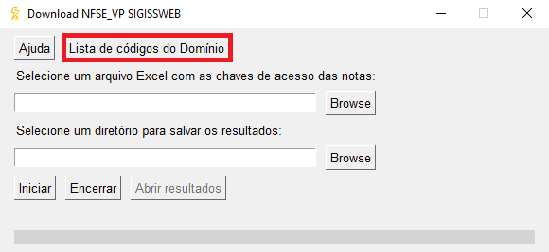

Existe uma planilha com CNPJ e CÓDIGO DO DOMÍNIO, para que o robô possa capturar o código da empresa e gerar os arquivos “.txt” para importar no sistema, essa planilha deve ser atualizada conforme novas empresas cadastradas no sistema.

* A planilha não pode conter CNPJ repetido, pois o robô só pode selecionar uma correspondência, se existir algum CNPJ repetido quando o robô for pesquisa-lo, ele irá anotar na planilha de andamentos que existe CNPJ repetido e não irá gerar o arquivo “.txt”, nesse caso o usuário deve conferir na planilha qual deles possuí o código do Domínio correto e deletar quaisquer outros que possuem o código incorreto.
* O robô anotará na planilha de andamentos caso o CNPJ procurado não exista na planilha, o usuário deve adiciona-lo junto com o código da empresa no Domínio seguindo o padrão da planilha.

**Encerrando a execução**

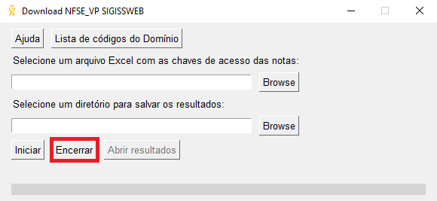

Ao clicar no botão de “Encerrar”, o script irá encerrar a execução e ao clicar em “Iniciar” logo em seguida, a execução será reiniciada dês de o início, salvando dados repetidos, sendo assim os arquivos gerados anteriormente deverão ser movidos ou deletados, caso não seja selecionado um novo diretório antes de reiniciar a execução.